Занятие 27 Основы термодинамики

Внутренняя энергия — это величина, характеризующая собственное состояние тела, т. е. энергия хаотического (теплового) движения микрочастиц систем (молекул, атомов, электронов, ядер и т. д.) и энергия взаимодействия этих частиц. 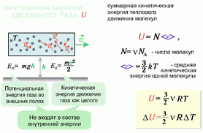
Внутренняя энергия тела может изменяться только в результате его взаимодействия с другими телами. Существует два способа изменения внутренней энергии: теплопередача и совершение механической работы (например, нагревание при трении или при сжатии, охлаждение при расширении).
Мерой переданной энергии при теплопередаче является количество теплоты (Q).
Известно, что для нагревания тела массой т от температуры t₁ до температуры t₂ необходимо передать ему количество теплоты:
.
При остывании тела его конечная температура t₂ оказывается меньше начальной температуры t₁ и количество теплоты, отдаваемое телом, отрицательно ( ).
Коэффициент с в формуле называют удельной теплоемкостью. Удельная теплоемкость — это количество теплоты, которое получает или отдает 1 кг вещества при изменении его температуры на 1 К.
Первый закон термодинамики является обобщением закона сохранения и превращения энергии для термодинамической системы.
Изменение ΔU внутренней энергии неизолированной термодинамической системы равно разности между количеством теплоты Q, переданной системе, и работой A, совершенной системой над внешними телами.
ΔU = Q – A.

Соотношение, выражающее первый закон термодинамики, часто записывают в другой форме:
Q = ΔU + A.

Количество теплоты, полученное системой, идет на изменение ее внутренней энергии и совершение работы над внешними телами.

.

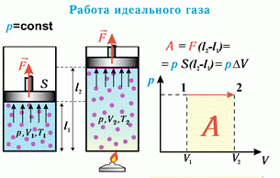
При расширении работа, совершаемая газом, положительна, при сжатии – отрицательна. Работа численно равна площади под графиком процесса на диаграмме (p, V). Величина работы зависит от того, каким путем совершался переход из начального состояния в конечное. На рис.2 изображены три различных процесса, переводящих газ из состояния (1) в состояние (2). Во всех трех случаях газ совершает различную работу.
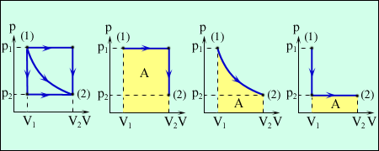
Применение первого закона термодинамики к изопроцессам в газах.
- В изохорном процессе (V = const) газ работы не совершает, A = 0. Следовательно,
Q = ΔU

- В изобарном процессе (p = const) работа, совершаемая газом, выражается соотношением
A = p(V₂ – V₁) = pΔV.

Первый закон термодинамики для изобарного процесса:
Q = ΔU + pΔV.

- В изотермическом процессе температура газа не изменяется, следовательно, не изменяется и внутренняя энергия газа, ΔU = 0.
Q = A.

4. В адиабатическом процессе Q = 0; поэтому первый закон термодинамики принимает вид
A = –ΔU,

т. е. газ совершает работу за счет убыли его внутренней энергии.

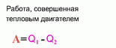
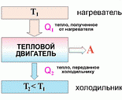
Тепловым двигателем называется устройство, способное превращать полученное количество теплоты в механическую работу. Механическая работа в тепловых двигателях производится в процессе расширения некоторого вещества, которое называется рабочим телом. В качестве рабочего тела обычно используются газообразные вещества (пары бензина, воздух, водяной пар). Рабочее тело получает (или отдает) тепловую энергию в процессе теплообмена с телами, имеющими большой запас внутренней энергии. Эти тела называются тепловыми резервуарами (нагревателями).
Коэффициент полезного действия η тепловой машины:
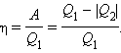

Коэффициент полезного действия указывает, какая часть тепловой энергии, полученной рабочим телом от «горячего» теплового резервуара, превратилась в полезную работу. Остальная часть (1 – η) была «бесполезно» передана холодильнику. Коэффициент полезного действия тепловой машины всегда меньше единицы (η < 1).
В применяемых в технике двигателях используются различные круговые процессы. На рис. изображены циклы, используемые в бензиновом карбюраторном двигателе и в дизельном двигателе. Реальный коэффициент полезного действия у карбюраторного двигателя порядка 30%, у дизельного двигателя – порядка 40 %.
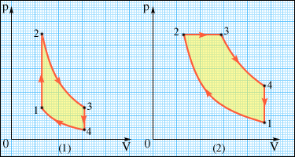
Круговой процесс, состоящий из двух изотерм и двух адиабат называется циклом Карно
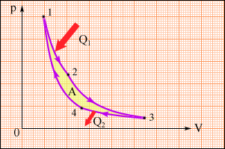
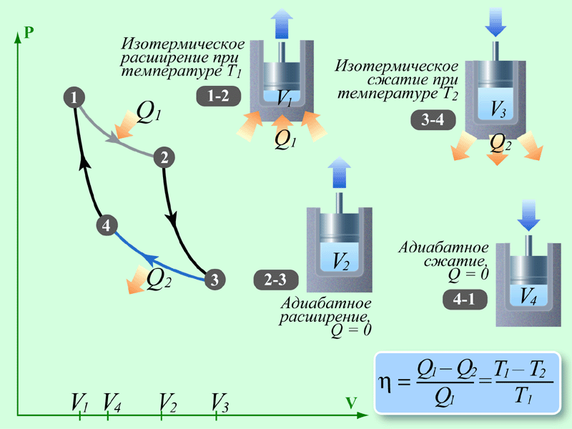

Задачи.
- На сколько изменится внутренняя энергия идеального газа, находящегося под давлением р = 320 кПа, если его объем изобарно увеличить на ΔV = 1,5 м³? 720 кДж
- На сколько изменится внутренняя энергия гелия массой m = 2,0 г при увеличении его температуры на Δt = 20⁰C? (М = 4 г/моль) 0,25 кДж
- Гелий массой m = 2,0 кг находится в баллоне под давлением p = 1,6∙10⁵ Па. Определите внутреннюю энергию гелия, если его плотность ρ = 0,2 кг/м³. 2,4 МДж
- В цилиндре под подвижным поршнем находится воздух массой m = 100 г. Какая работа совершается им при изобарном нагревании, вызывающем увеличение температуры на Δt = 290⁰C? (М = 29 г/моль) 8,3 кДж
- Какую работу совершит идеальный газ в количестве ν = 0,50 моль при его изобарном нагревании на ΔТ = 1,0 К? Определите изменение внутренней энергии и количество теплоты, полученное газом. 4,2 Дж, 6,2 Дж, 10,4 Дж
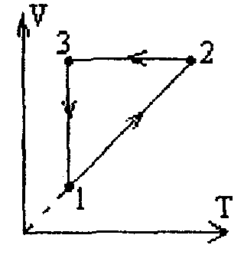
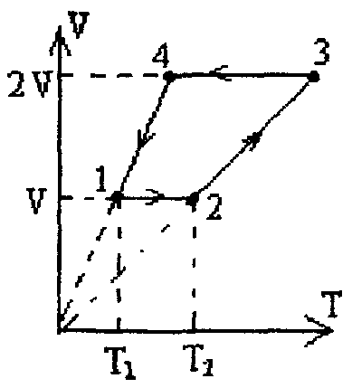
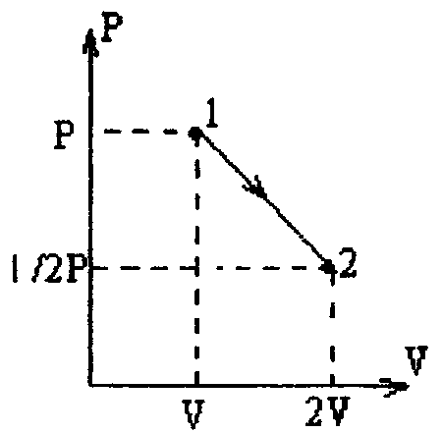
- Газообразный водород массой m = 0,1 кг совершает круговой процесс 1 – 2 – 3 – 1 (рис. 1). Найдите работу газа на участке 1 – 2, если Т₁ = 300 K, a V₂ =3V₁. 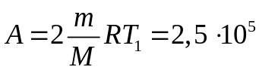 Дж
рис. 1
рис. 2
рис. 3
V₁
V₃
V
3
2
1
p
р₁
р₂
рис.4
- Идеальный газ массой m = 20 г и молярной массой M = 28 г/моль совершает замкнутый процесс (рис. 2). Температура в точках 1 и 2 равна: T₁ = 300 К; Т₂ = 496 К. Найти работу газа за цикл. 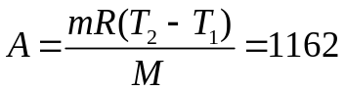 Дж
- Найти количество теплоты, сообщенное газу в процессе 1 – 2 (рис. 3), совершенную им работу и изменение внутренней энергии. 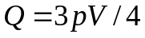
- При расширении одноатомного идеального газа его объем изменялся от значения V ₁ = 1 л до значения V ₂ = 5 л, а давление линейно уменьшается (как функция объема) от величины p₁ = 3∙10⁶ Па до величины p₂ = 1∙10⁶ Па. Вычислите работу, совершенную газом, изменение его внутренней энергии, а также полученное количество теплоты. 8 кДж, 3 кДж, 11 кДж
- Один моль идеального газа нагревают сначала изотермически. При этом он совершает работу 10 Дж. Затем его нагревают изобарически, сообщая ему то же количество теплоты. Какую работу совершает газ во втором случае? 4 Дж
- Газ в тепловом двигателе совершил за один цикл работу А = 2,0 кДж. Определите коэффициент полезного действия двигателя, если холодильнику было отдано количество теплоты Q = 8,0 кДж. 20%
- Какую работу совершил идеальный тепловой двигатель, если его рабочее тело получило от нагревателя количество теплоты Q = 1,2∙10⁸ Дж? Температура нагревателя t₁ = 187⁰C, а холодильника t₂ = 30⁰C. 41 МДж
- РТ. Идеальный газ совершает циклический процесс, состоящий из изохоры, изотермы и изобары (рис. 4), причем V₃ - V₁ = 600 см³, а коэффициент полезного действия цикла η = 20%. Если газ получил от нагревателя количество теплоты Q = 6,00 кДж и при изотермическом расширении совершил работу А = 1,50 кДж. Определить начальное давление газа. 500 кПа
- РТ. Коэффициент полезного действия теплового двигателя η₁ = 30%. Определить коэффициент полезного действия η ₂, если количество теплоты, которое получает рабочее тело от нагревателя, увеличить на 20%, а количество теплоты, отданное холодильнику, уменьшить на 16%. 51%

